月惑星研究会関西支部通信 No.50 ２００６年１０月２２日
今回で支部通信はめでたく５０号になりました。今後ともよろしくお願いします。
木星の観測シーズンも終わり、観測データの分析を行う絶好の期間となりました。三品さんはMLに、
WinJUPOSを使ったドリフトチャート（白斑の合体）を作成されました。解析を進めるための環境がどんどん、ととのってきています。支部の中では、永長さんがすでに始めておられますが、これからだんだんふえてくるものと思われます。今後、ますます増えてくることを期待しています。
１０月例会は、今までになく非常にさびしい例会となりました。最近では最小でしょうか。６人の参加となりました。みなさんは忙しいのだと思いますが、できるだけ例会に参加していただきたいと、今回参加されたみなさんがおっしゃっていました。次は来年度の１月例会ですが、日にちは１月２１日です。今から日程を空けてくださいますよう、お願いいたします。人数が少ないのはあまりにもさびしいことです。
高松の瀧本さんからは、木星会議の集録を作るのに、発表をした人に原稿をお願いしていますが、残念なことに伊賀さんだけしか集まっていないとのことで、困っておられました。木星会議で発表した方は早急に瀧本さんまで送っていただきますよう、お願いいたします。改めて原稿を書くのは大変ですから、せめてプレゼンを送ってください。それを収録のCDに焼くことにしています。よろしくお願いします。

近況報告
＜畑中＞
８月末にPCが壊れた。自分の望遠鏡の接眼部の改造を行った。（送風と吸気ができるようにした）鏡筒内の温度が外気になじむように改造を行った。ペルチェを使って冷えるようにしようとしている。（柚木さんからのアドバイスで、簡単にはできないということでした）フィルターボックスを取り付けている部分の紹介をされました。鏡筒の下部にもファンを２個つけ、鏡筒の下部から排気を行うようにしたとのことでした。観測のほうは２－３日前に土星を見たとのことでした。
＜奥田＞
先週に新しいモノクロのCCDのカメラを買った。惑星に使えるかなと思って買った。自動的にコンポジットしてくれる。２０枚くらい自動的にやってくれる機械で、１分間で１００枚程度の画像が得られる。位置合わせを自動的にしてくれる。２分程度の露出でできるが、まだ１回だけしかテストしていない。メタンが撮りやすいと期待している。お買い得だった。
＜伊賀＞
特になし。
＜柚木＞
観測はしていないので、観測所の話を用意されました。
石川さんのところで４０ｃｍの磨きの作業を見た。ピッチ盤までは１日くらいの作業。３日間で終わった。とにかく早くて驚いた。ロンキーでテストすると、見事なできだったとのことです。フーコーは、肉眼ではわからないが写真にするとあらが良くわかる。じぶんでも研磨をやってみている。
購入した自動ピントあわせの接眼鏡筒を紹介された。（JMI)購入金額は４万５千円位で買えるそうです。自動的にスムースに動いている様子が印象的でした。
最後に自宅の観測所の紹介をされました。（庭のスライディングルーフのことと、ベランダの観測所の紹介）
＜瀧本＞
木星会議のお礼を述べられた。木星会議は最終的に４１名の参加になった。会議の報告書の作成に追われ、観測はあまりできていない。冥王星・海王星の画像を撮った。１日の動きを見ることができた。仕事のほうに追われ、忙しくしている。明け方の土星の観測をしている。
＜安達＞
先週は、奥州市の水沢まで東亜天文学会の総会に行ってきました。水沢の緯度観測所（正しくはVERA観測所）を見学してきました。また、小岩井農場の空気望遠鏡を見学してきました。来年からは長さ５０ｍの空気望遠鏡を作るそうです。惑星をぜひ見てみたいものだと思いました。総会では２００５年の火星のダストストームの発表を行いました。今日の例会では、これを再度発表します。ダストストームの位置はwinJUPOSを使って測定しました。南北の位置あわせが難しいのですが、それをクリアすれば何とか使えることがわかりました。作業としては、位置の測定と、展開図を作りました。この作業には三品さんからたくさんのアドバイスをいただきました。
昨夜ダイニックで天王星の観測をした。

２ 木星会議報告（瀧本・安達ほか）
瀧本さんのHPの解説を見ながら、解説されました。パネルディスカッションの内容は初心者向けに構成されていて、参加者に好評でした。
九州大学の中島先生から木星大気の力学についての講演をいただきました。力学的な面から考察を加えていただきました。研究発表は堀川さんをはじめ、たくさんの方々がおこなわれ、田部さんからは、昔の大先輩のスケッチを見せていただき、興味津々でした。そのあと、瀧本さんからは、研究発表の内容を簡単にダイジェストしてくださいました。
来年は、１０月ごろに滋賀県のダイニック・アストロパーク天究館で行われます。
＜おまけ＞
佐藤・平林・堀川の東亜天文学会木星土星課長（元および現）がそろい、そうそうたるメンバーになり感激した。なんといっても３０回目の節目の木星会議でしたがふさわしい会議になったと思います。瀧本さん、本当にお世話になりました。（安達）

３ 木星の近況（伊賀）ｓ
９月でほとんどの観測は終了しました。現在までにわかったことを整理します。
（１）NEBnの白斑
白斑Zのマージについて。９７年に生まれたものが動いてきて、前方の白斑にマージした現象。
白斑Yに白斑Zが追いついてきて、６月ごろに非常に接近した。緯度がやや変わり、Zはやや北よりに移動した。
２９日にはひとつになったと思われる。北半球のため、右回りの渦になってマージしたようだ。
宮崎さんの画像では、白斑Yが白斑Zの南側を通過したような画像が報告されている。白斑Yの一部が通り過ぎた（分裂した？）可能性もあるがはっきりしない。白斑Zはマージに向けて順調に近づいてきたが、５月下旬に一旦足踏みする様子が観測された。
その後、９月になり、白斑Yの前方にある白斑に追いついてきた。９月１１日には、右まわりにずれながらマージする直前の画像が得られた。１３日にはひとつになったと思われる。これら２回のマージはいずれも過去の記録と同じような動きをしたのが観測された。
（２）ＥＺsの黄色くなった部分
１系で調べると、３個の移動が確認された。（やや後退した）。７月になると、SEBnからＥＺsに向かってリフトのできている様子が観測された。流れ込んだものがEZsの明るい白斑として観測された。１０月の終わりくらいに再度GRSの下を通過すると思われる。

４ 土星の近況（伊賀）
南半球の極付近に黄色いドーナツ状のバンド（ゾーン）ができている。ここ３年間のダミアン・ピーチの画像を見てみると、じわじわと変化してきている様子が良くわかる。今シーズンはこれから、観測のシーズンを迎えるが、注目されるのは、まずは南極付近だろう。
北半球が環の下に見えるようになってきた。北半球にはベルトが見えるようになってきた。今までは北半球が見えてきただけにとどまっていたが、いよいよ模様の観測も可能になってきた。北半球の青っぽい色はそのままで、変化は見られない。また、ベルトの緯度は変化していない（展開図を作成して比較）ことが判明した。
カッシーニの画像から、新しい土星の環が発見され、NASAから公開されている。もうすでに見た人もあると思われるが、カッシーニが土星の反対側に位置しているときの画像から発見された。背後から見ると、淡い環が土星のA環の外側に観測された。画像ではきれいに撮影されていた。
また、ボイジャーが行ってからカッシーニが到達するまでの間に、新しい環ができたものも見つかった。これらのことから、土星の環は精査すれば変化の見られることがわかった。環の中には微小な衛星も多く、これらによって、環の詳細が変化することが確認されたことになる。

５ 火星の研究から（安達）
１０月１４日から１５日まで奥州市の水沢で、東亜天文学会の総会が行われた。総会当日は東亜天文学会火星課の幹事である村上氏が「山本一清記念学術研究奨励賞」を受賞され、長年の火星の研究に対して褒章が行われました。
今回の総会での研究発表として、安達が２００５年１０月に観測されたダストストームの観測からの考察を発表した。研究発表は残念ながら時間がなく、発表のアウトラインを紹介する程度になってしまったが、例会ではこのときに用意したプレゼンを使って研究を参加者に紹介した。（概要は次のとおり）
- 発生は１０月１８日
私たちのHPでは１０月１７日となっているが、精査した結果、１０月１８日に見つかったV字型のダストストームの姿が初発だと安達は考えるに至った。しかし、精査では１０月１５日にアキダリウムの西側に北極地方からクリセに向かって出すとのベールが見えている観測記録が１例見られ、このベール（北極からの大気の移動か？）のダストストームへの関与については見当を要する。
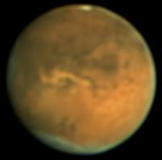
１０月１８日に発生し、翌日の１９日にはダストストームはマリネリス渓谷に侵入していた。V字型の左（東側の反転は９日には位置を変えることなく、そのままの姿で観測された。今回のダストストームを動画で見ると、さも移動したかのように見えるが、１８日から１９日にかけては移動していないことが判断できた。一方、西側の白斑も位置を変えることなく、マリネリス渓谷に侵入している様子が記録されている。この姿は、探査機による火星の表面の地形図と非常によく一致しており、ダストストームが渓谷にそっくり侵入した様子が判断できた。
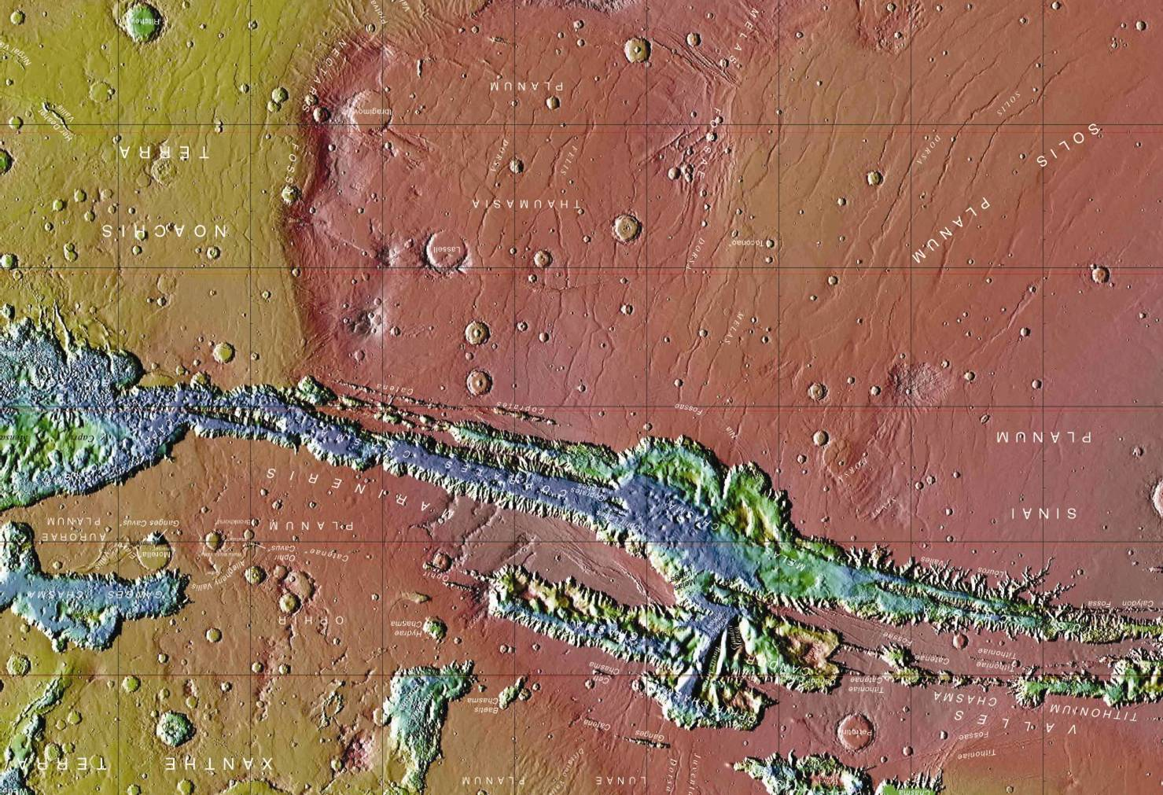
その翌日は、マリネリス渓谷の中のダストストームの姿は変化することなくアルギレ付近に新しい活動領域が出現し、活動範囲の拡大が観測された。また、その翌日にはさらに外側に活動領域が飛び火している様子が記録されている。
これらの様子から判断すると、今回のダストストームは嵐の状態が進行するということではなく、発生源が次々に飛び火するということになったことが判断できる。それはダストストームが移動するというよりも、目に見えない大気の波動がどんどん南に移動し、その移動が昼間に当たったときにダストストームが明るくなるという現象だ。
これらの原因として、安達は、次のような仮説を立てた。
右の図はマリネリス渓谷とダストストーム。非常によく一致している。
＜発生の原因は地中の氷からの水蒸気か＞
今回発生した位置を、画像から測定すると、渓谷のような窪みの南端に位置していた。また、V字型の本体はこれらの渓谷のようにへこんだ場所に合致していた。ダストストームは、火星の南半球の近日点を過ぎたころに、よく発生する。これは太陽からの輻射熱により、地下に埋蔵されていた水（あるいは二酸化炭素）が地表に出て、大気の下層をひやすために、日中に温度の上がった大気との温度差によって、嵐が拡大する（日中だけ）のではないか。すなわち、地表に受ける太陽からの熱の影響を受けることで、ダストストームは発生する。
今回の発生点は、渓谷の北端に位置し、地下からの水蒸気などによる温度の変化を受けやすい地域に位置していたことからこのような仮説をかんがえた。

今回は、まだほかに気づいたことがあるが、次回の例会のときに、この続きは発表することにする。

６ その他
- 懇親会から
今回も山科駅の横にある「はたごや」で懇親会を行いました。ビールや季節の料理をいただきながら楽しく時間をすごしました。
○ 次回の例会
２００７年１月２１日（日）
山科区生涯学習センター「アスニー山科」・・・・・・・・・毎回行っている会場です
午後１時スタートで、夕方から新年会を行います。

